

Facultad de Ciencias e Ingeniería
Escuela de Informática

Presentado por:

Marlon Dotel | A00115204
Elianyi Otaño | A00116665
Hector Morales | A00114842
Carla Sbarra | A00117077
Rafal Ulloa | A00115474

Asignatura:
DESARROLLO DE SOFTWARE CON TEC

Maestro:
Omar Reyes

Fecha de entrega:
12 de Febrero del 2026

Objetivo del Proyecto
La meta del proyecto SafeRoutes Guardian es desarrollar una aplicación para dispositivos móviles que, mediante el uso de tecnologías como la inteligencia artificial, la geolocalización y los reportes ciudadanos (crowdsourcing), sugiera trayectos seguros en función de las condiciones del camino y el tipo de vehículo.
La aplicación tiene como objetivo disminuir la falta de seguridad en las rutas de transporte y movilidad. Para ello, posibilita que los conductores elijan su clase de vehículo (SUV o sedán) y reciban sugerencias fundamentadas en:
- Registro de sucesos en el área
- Informes ciudadanos en tiempo real
- Condición del pavimento
- Áreas de riesgo o con gran incidencia delictiva
- Situación ambiental
El objetivo fundamental es ofrecer una experiencia de navegación más personalizada que las aplicaciones convencionales, con el fin de reforzar la seguridad vial, la confianza del conductor y la protección del vehículo.
Usuario Principal
El principal usuario de SafeRoutes Guardian es:
Conductores de SUVs y sedanes que quieren encontrar caminos más seguros y apropiados para su tipo de vehículo.
Caracteristicas del usuario:
- Habitantes de la ciudad que se movilizan todos los días.
- Conductores que se preocupan por la seguridad del coche y de ellos mismos.
- Usuarios que quieren evitar calles en mal estado o áreas inseguras.
- Individuos que aprecian las sugerencias fundamentadas en datos concretos y en informes de la comunidad.
Necesidades del usuario:
- Recibir itinerarios con menos riesgo.
- Saber el grado de seguridad de cada ruta.
- Prevenir perjuicios al vehículo debido a la mala condición de la carretera.
- Poseer una interfaz que sea rápida, sencilla y clara.

Boceto de como quedaría en wireframe.
Pantalla 1: Pantalla de Inicio / Configuración del Vehículo
Función:
Permitir al usuario seleccionar su tipo de vehículo antes de generar una ruta.
Elementos del wireframe:
- Logo de SafeRoutes Guardian
- Título: “Selecciona tu tipo de vehículo”
- Botón: Sedán
- Botón: SUV
- Botón principal: “Continuar”
- Opción secundaria: “Editar perfil”
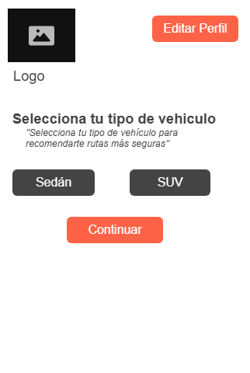

Pantalla 2: Pantalla de Mapa / Recomendación de Ruta
Función:
Mostrar el mapa con rutas sugeridas según el tipo de vehículo y nivel de seguridad.
Elementos del wireframe:
- Barra de búsqueda (Destino)
- Mapa central
- Ruta recomendada resaltada
- Botón: “Iniciar ruta”
- Botón: “Reportar incidente”
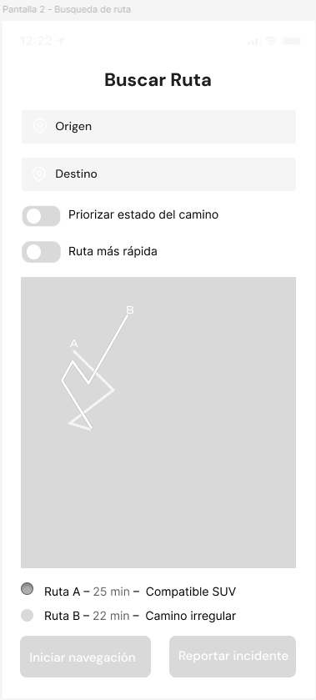
Pantalla 3: Pantalla de Detalle de Ruta
Función:
Mostrar información específica antes de confirmar la navegación.
Elementos del wireframe:
- Distancia total
- Tiempo estimado
- Nivel de seguridad
- Historial de reportes en la zona
- Alternativas disponibles
- Botón principal: “Confirmar ruta”
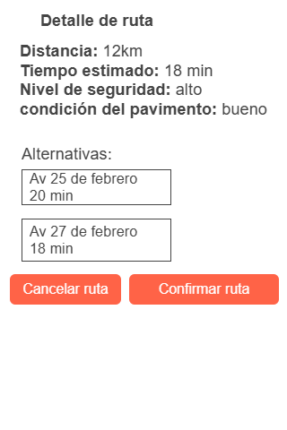

Figma Prototipo:
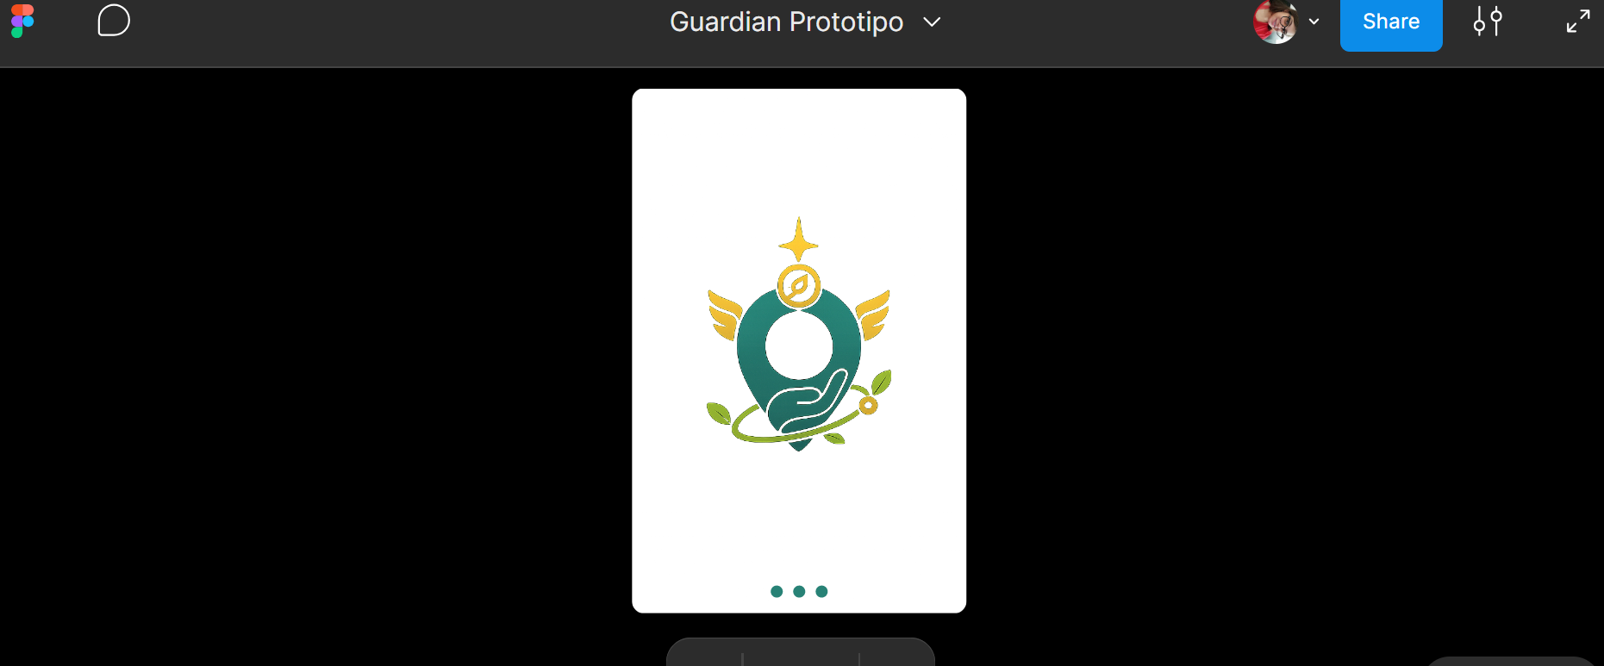
Pantalla de inicio con logo

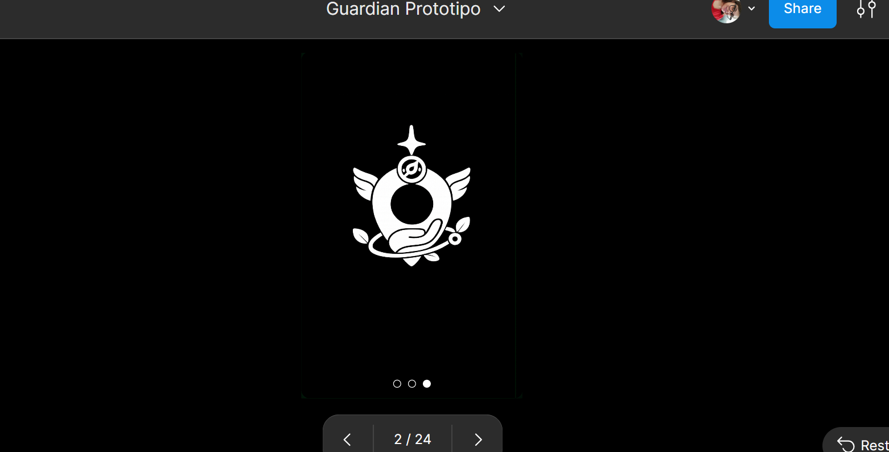
Logo invertido, en pestaña apagada
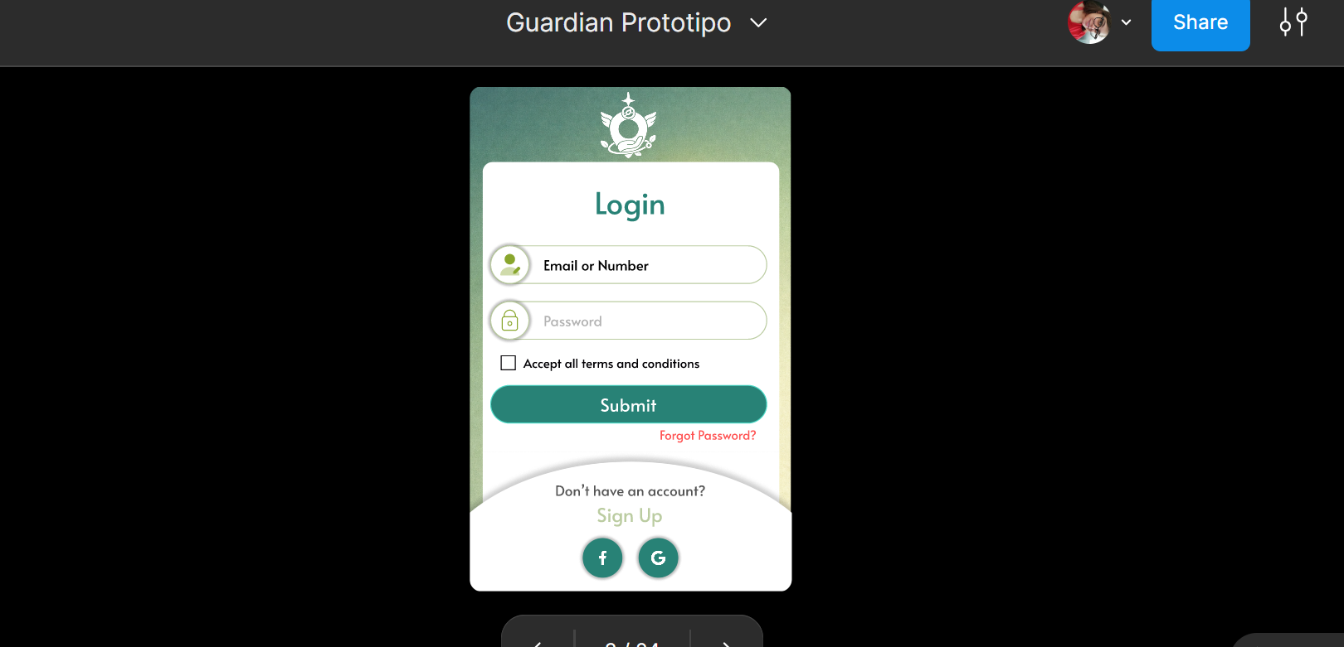 inicio y acceso a la app
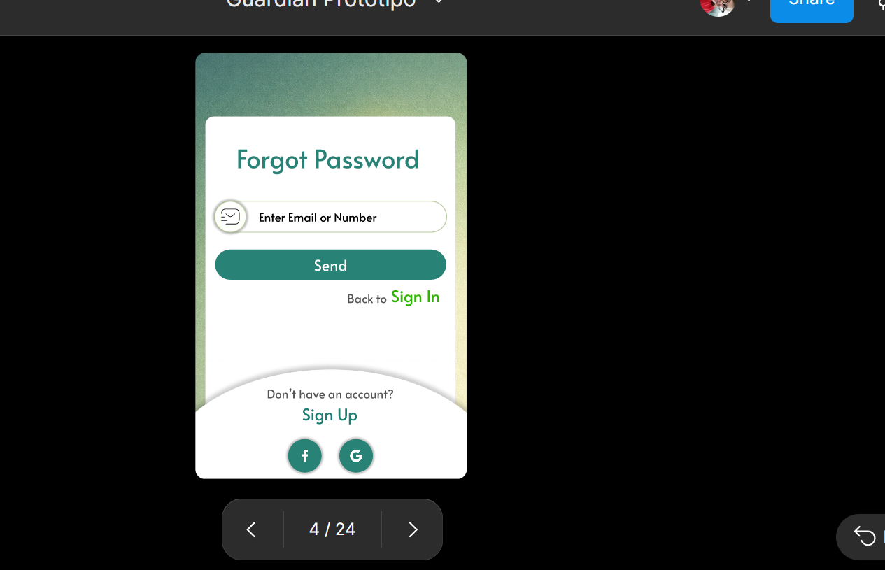 Si el Usuario olvida la contraseña
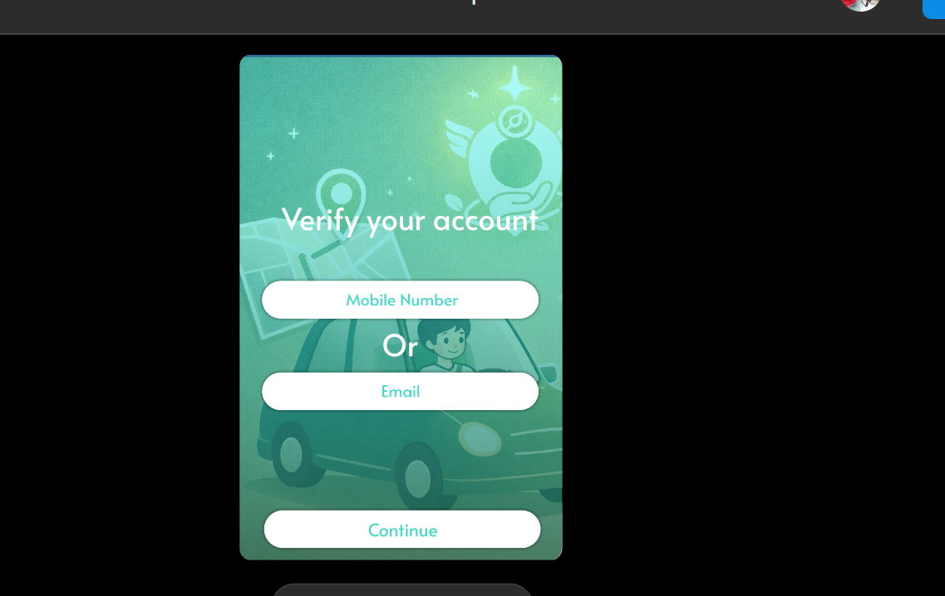 Verificación de cuenta

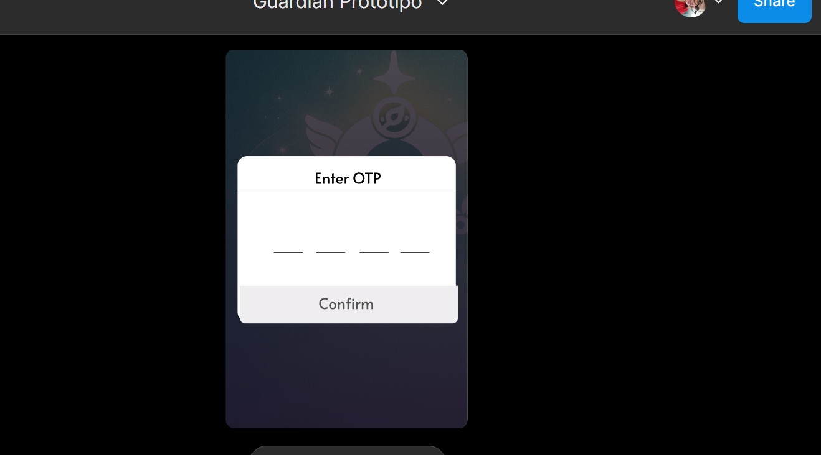Código de verificacion

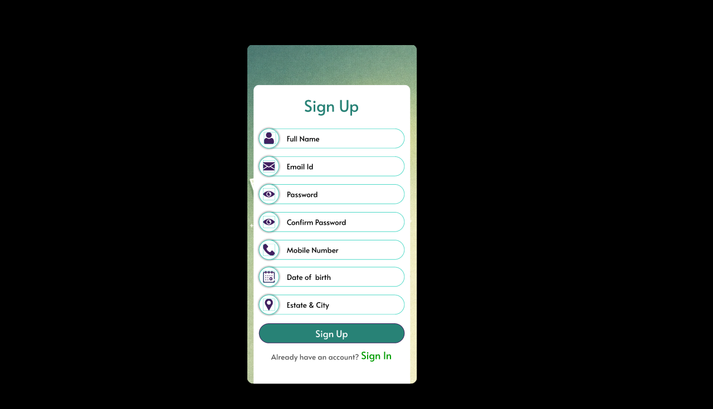Creacion de usuario
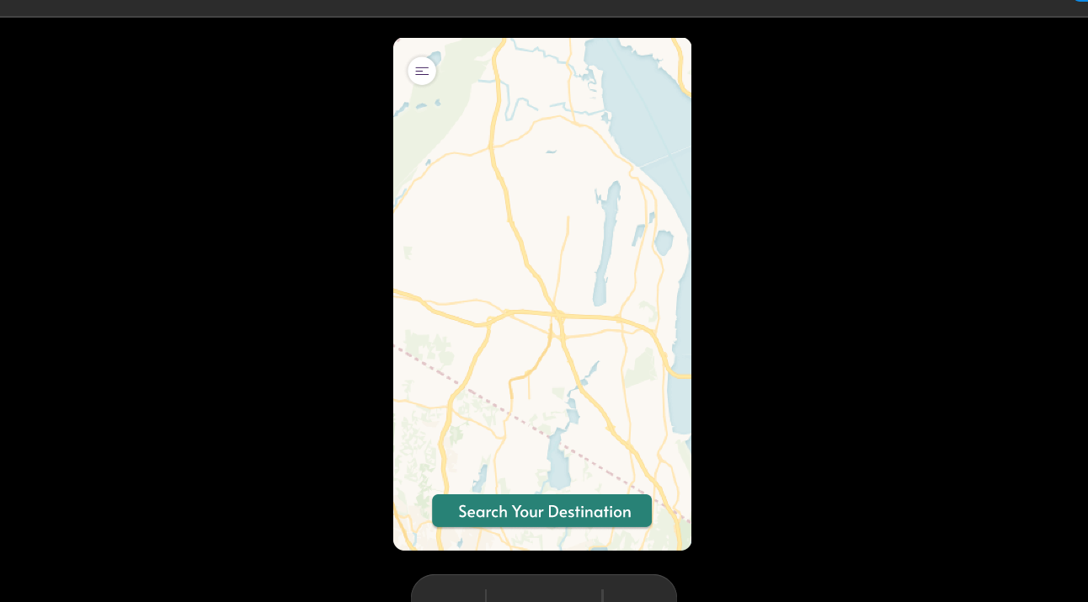Buscar destino o ruta
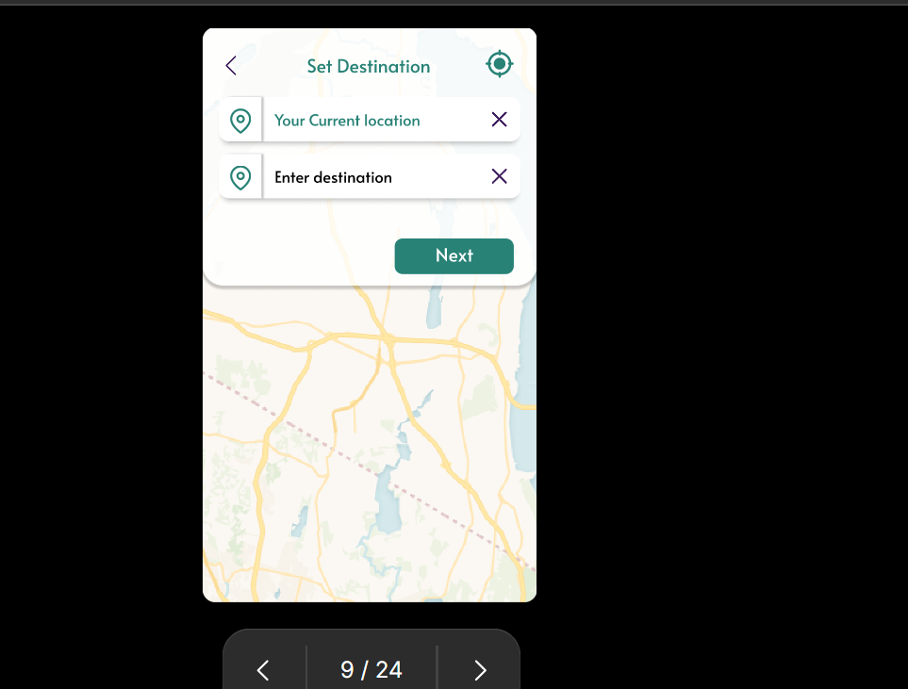Buscar nombre de rutas
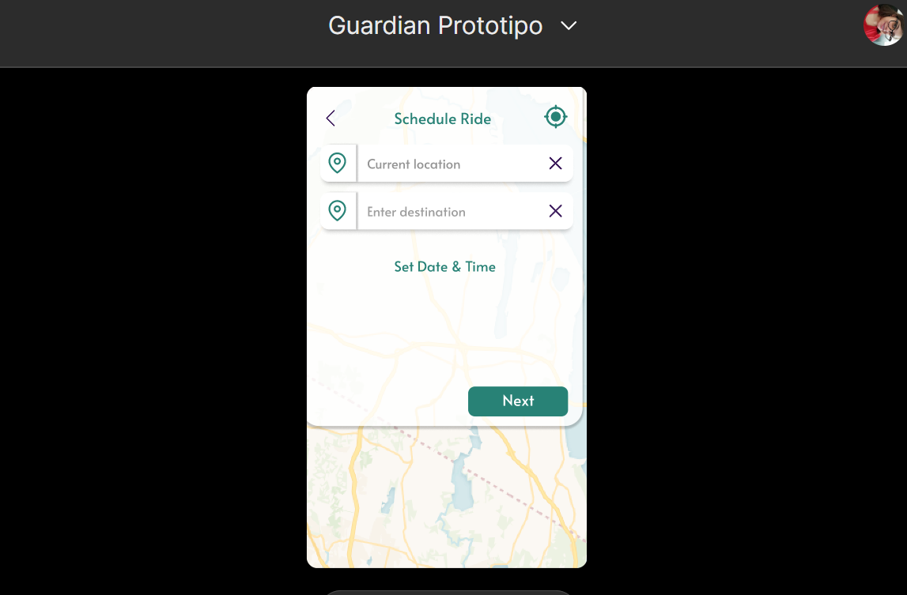Agendar rutas o caminos
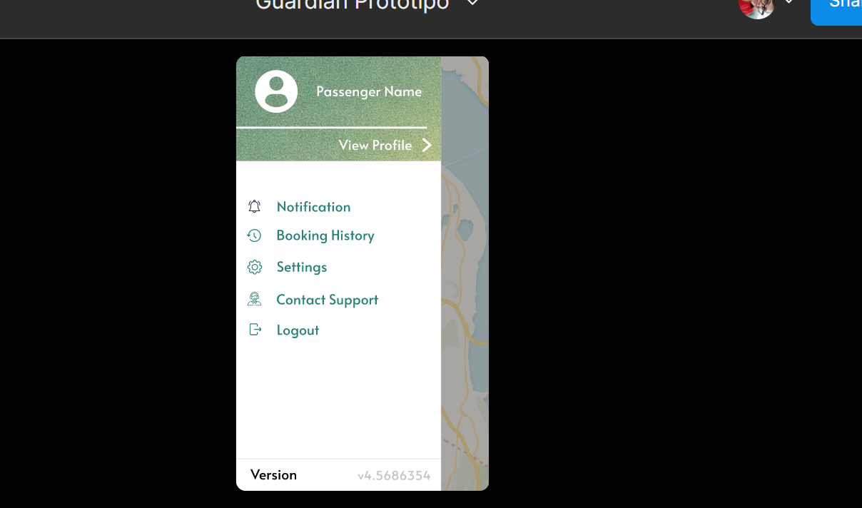Perfil primario del usuario

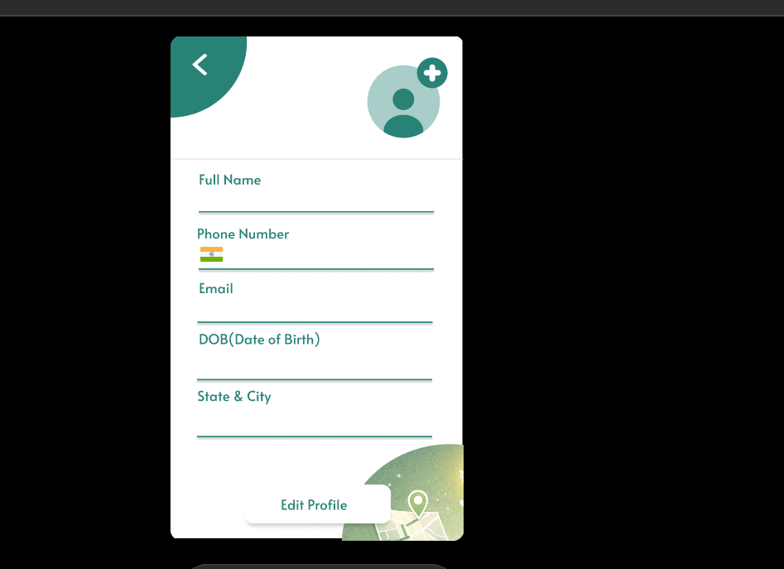Editar info de usuario
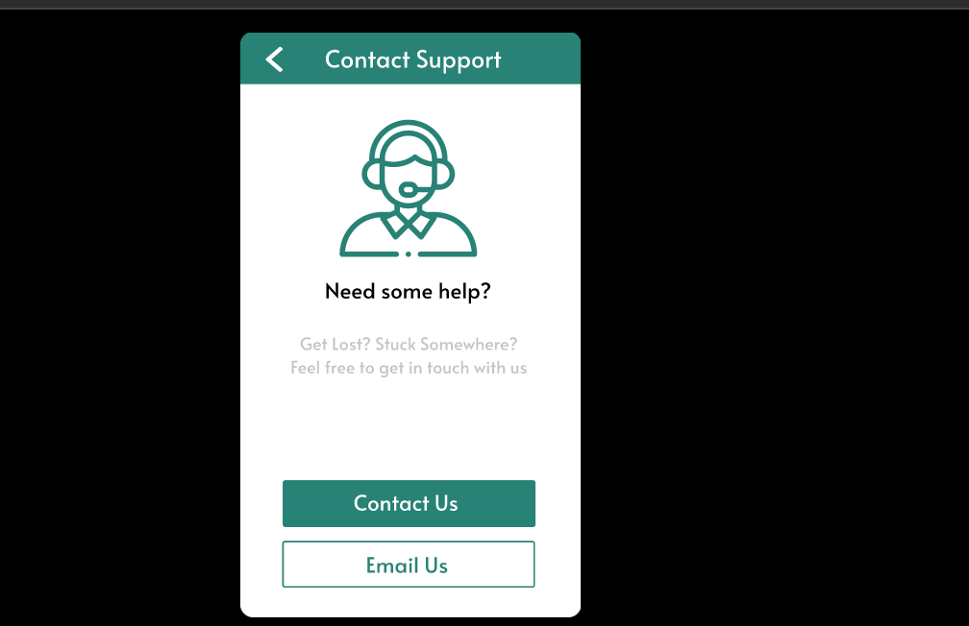Boton de asistencia
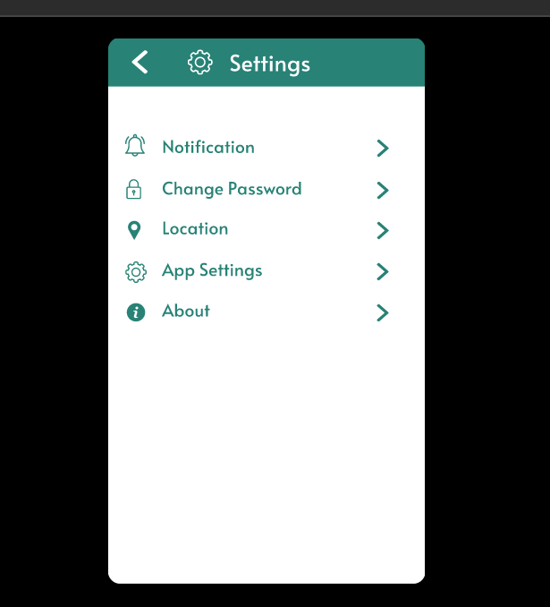
Ajuste de usuario
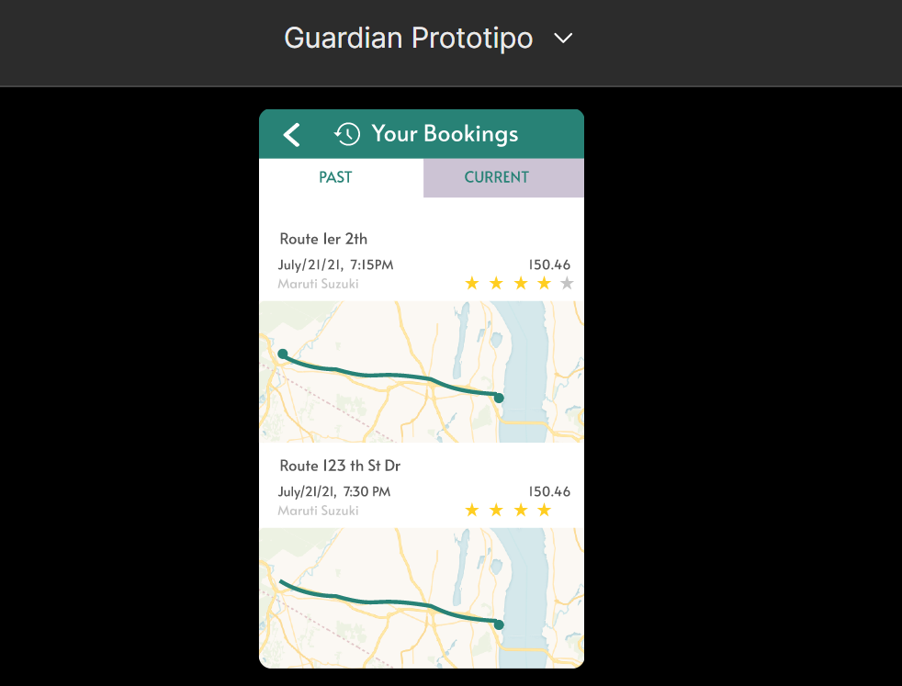 Historial de rutas
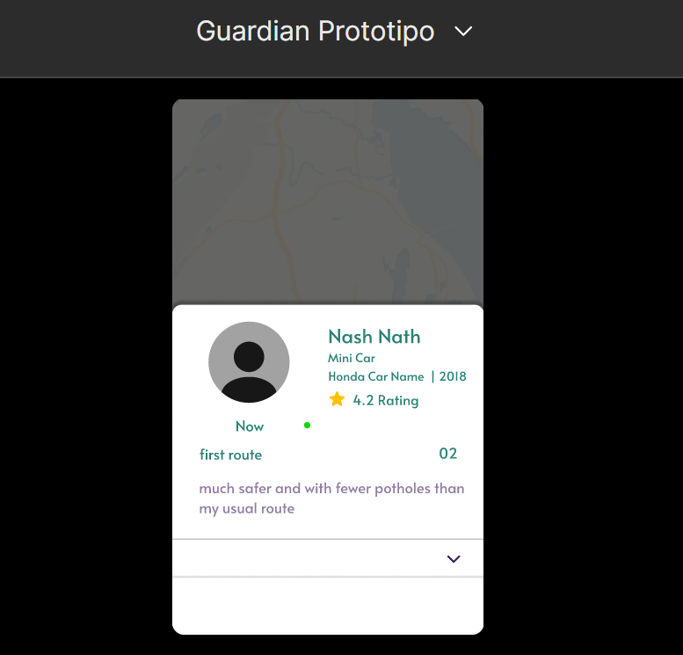Comentarios de rutas
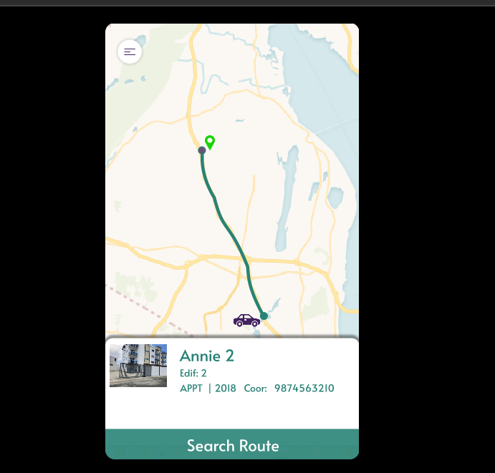
Rutas e imagenes

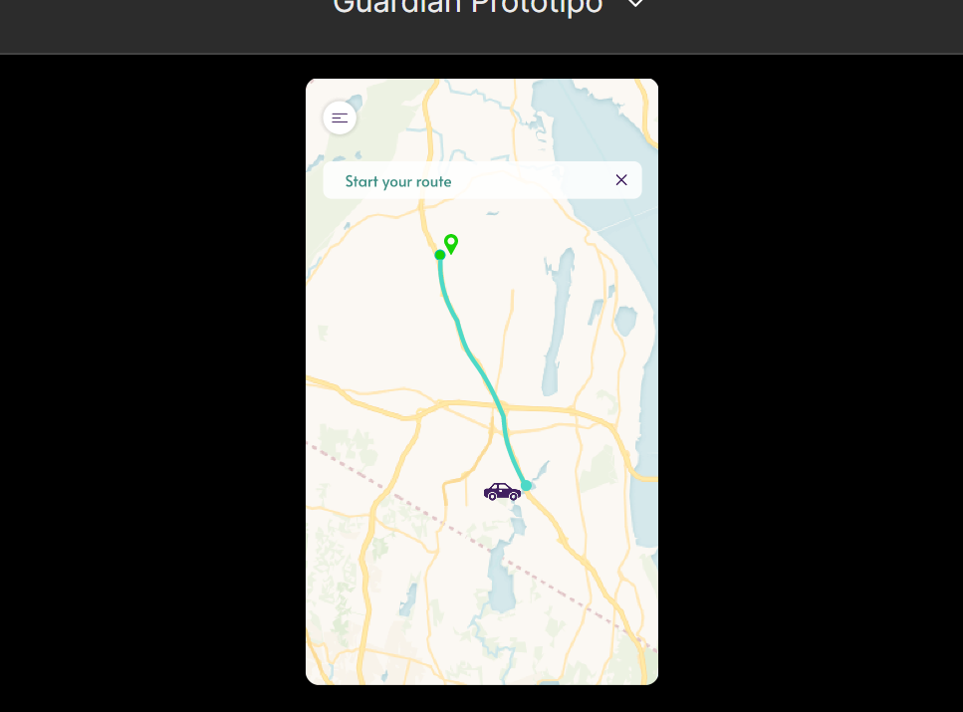Recorrido de rutas
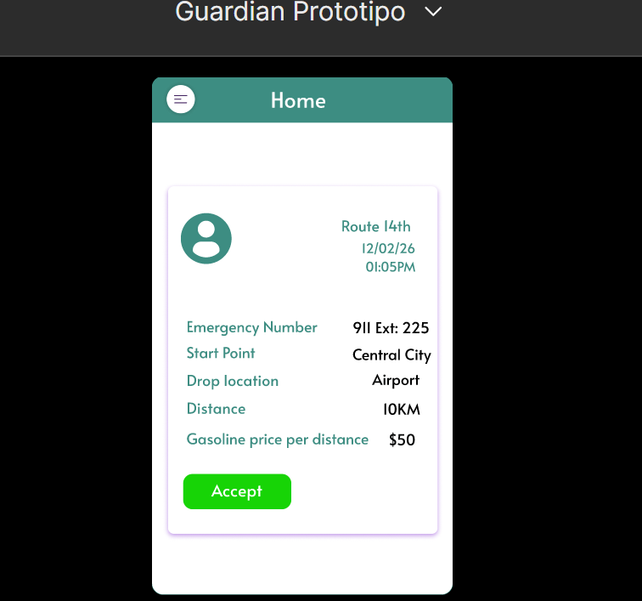Calculo de gasolina y distancia.
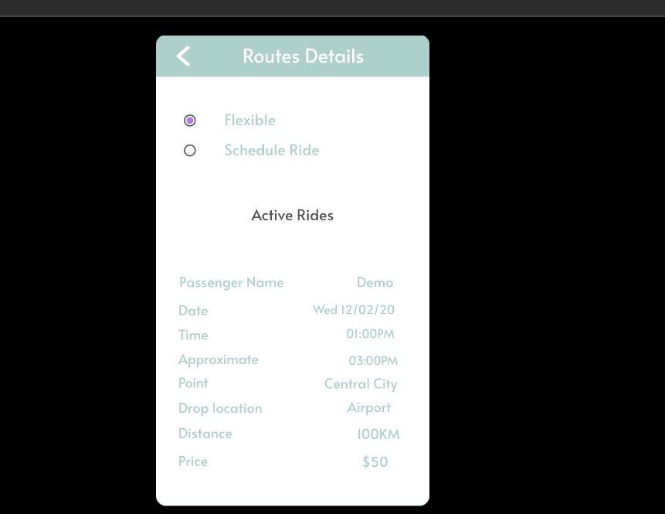Detalles de ruta
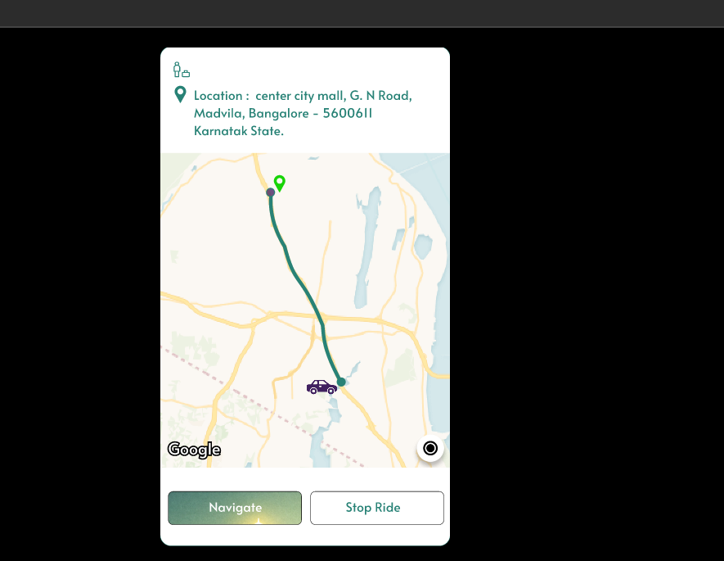Navegacion de rutas
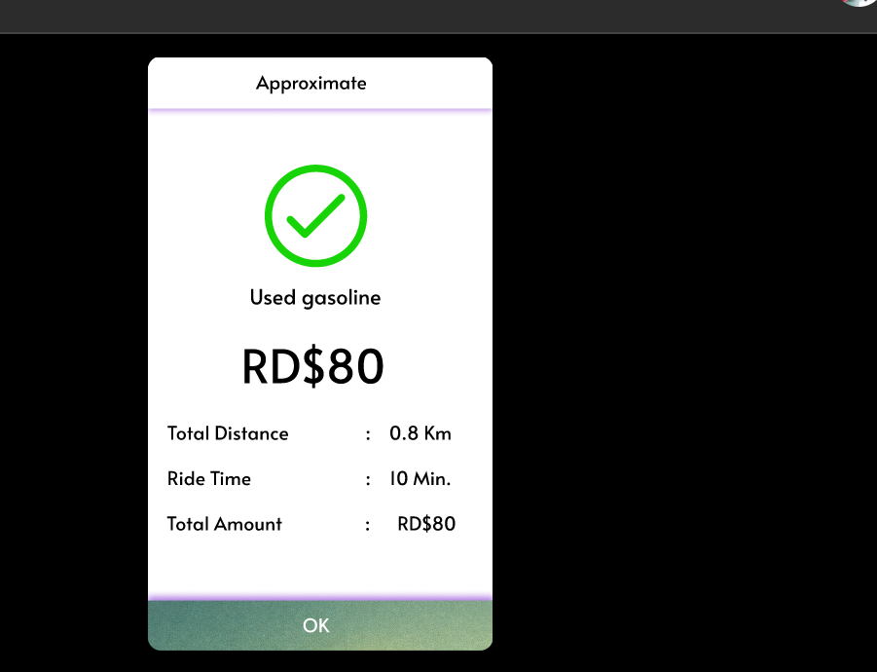Calculadora de Gasolina por ruta

